Кормушка для птиц: спасение пернатых в холода.
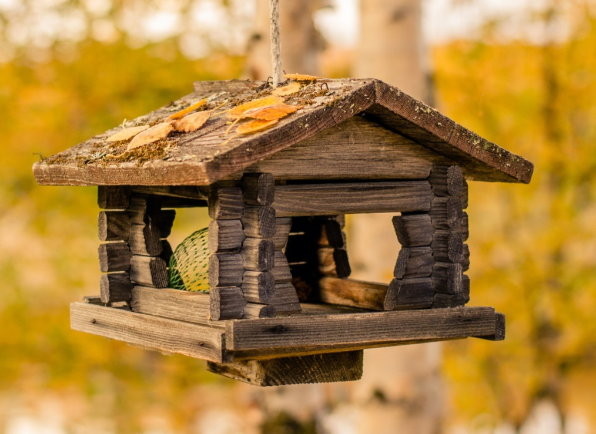

Содержание:
- Зачем нужны кормушки?
- Виды кормушек
- Рекомендации по выбору и установке
- Что нужно помнить
- Какой корм можно использовать
- Полезные выводы

"Озябли пташки малые,
Голодные, усталые,
И, жмутся поплотней.
А вьюга с ревом бешеным,
Стучит по ставням свешенным,
И злится все сильней".
Помните эти строчки из стихотворения Есенина? Зимой пернатым приходится несладко. Отсутствие корма становится проблемой. Еда нужна для того, чтобы организм вырабатывал тепло. Орнитологи подсчитали, что в морозы 90 процентов птиц погибает от недостатка калорий. Задача человека – прийти на помощь пернатым. Одна кормушка, повешенная за окно или на дерево, обеспечивает пропитанием несколько сотен птиц.
Зачем нужны кормушки?
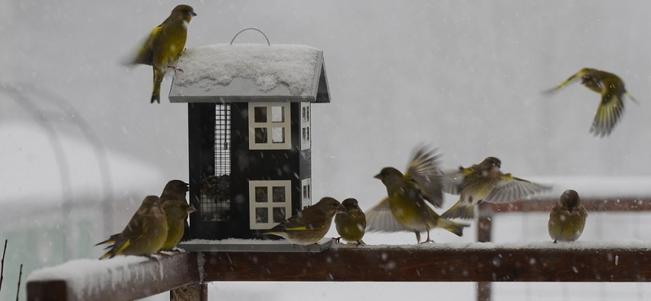

- это помощь летающим друзьям добыть необходимое для жизни пропитание;
- совместное изготовление или прикрепление кормушки – повод провести время с семьей;
- дети с удовольствием будут следить за пополнением корма.
Это научит ответственному отношению к братьям нашим меньшим;
- зная, что на вашем участке имеется кормушка, птицы будут прилетать летом и защищать деревья от насекомых;
- кормушки могут стать красивым элементом декора на участке;
- за клюющими корм пернатыми интересно наблюдать и детям, и взрослым.

Виды кормушек

В детстве мы делали кормушки для птиц из молочных пакетов. На сегодняшний день ее можно изготовить из разнообразных материалов или выбрать готовый вариант, который станет украшением приусадебного участка или окна квартиры.
Возможные материалы – дерево, металл, картон, пластик, фанера.
Основные виды кормушек
1. Подвесные. Такие модели вешаются на ветку дерева. Имеют вытянутую форму и сетчатые стороны, из которых птицам удобно добывать корм. Желательно, чтобы кормушка была широкой, и на нее могло уместиться несколько птичек.
2. Площадки. Представляют собой ровную плоскость, на которую насыпают корм. У таких кормушек есть ряд минусов – зерна намокают под снегом и дождем, разлетаются от ветра.
3. Лотки. Поддоны с боковинами и крышей являются не только местом для трапезы, но и защитой от непогоды.

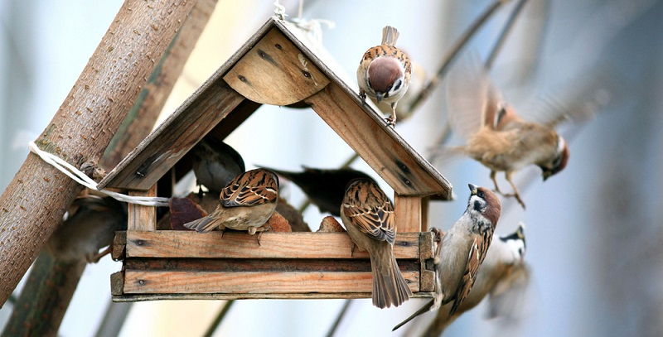
Кормушки-лотки и поддоны имеют большие размеры, поэтому на них может трапезничать сразу десяток птиц одновременно.
4.Лущилки. Рассчитаны на небольших пернатых. В такие кормушки лучше класть хлеб, который будет удерживаться металлической сеткой. Из ячеек птицы будут выклевывать пищу.
5. Бункеры. Имеют небольшие размеры, поэтому пернатым друзьям придется соблюдать очередь, чтобы поклевать зерно. Есть модели с автоматической подачей зерна, что практично, так как корм не будет разлетаться.
6. Домики. Подходящий вариант для дачного участка. Это ровные площадки с крышей, поэтому птичья трапеза не будет портиться от влаги.

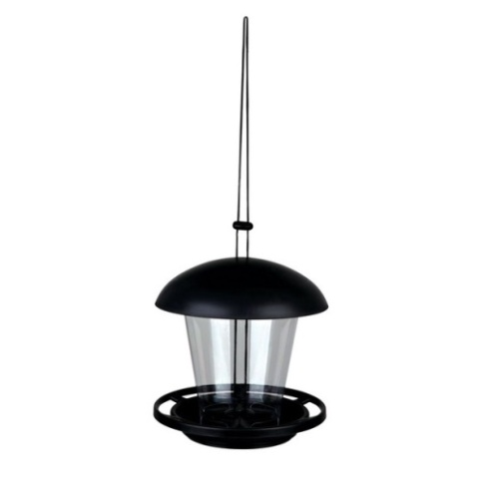 |  | 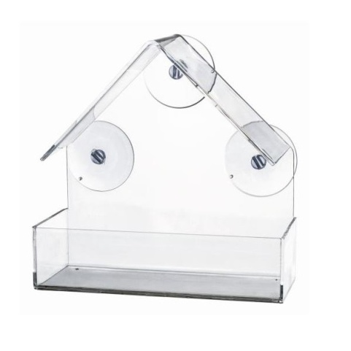 |  | 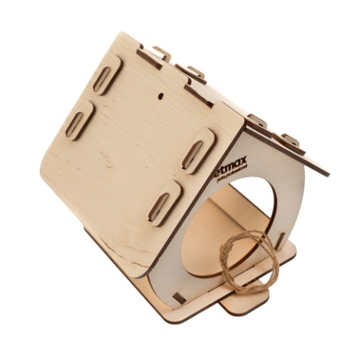

Рекомендации по выбору и установке

1. Определите, где будет установлена кормушка. Для окна квартиры подойдут небольшие варианты – лущилки, бункеры, подвесные. На приусадебном участке хорошо будут смотреться крупные – домики, лотки, площадки.
2. Располагайте «трапезную» в месте, где корм не намокнет под снегом или дождем. Если такой возможности нет, рассмотрите варианты с крышей.
3. Птички могут стать легкой добычей для кошек и мелких хищников. Кормушка должна быть установлена так, чтобы животные не могли до нее добраться.
4. Изделие должно быть хорошо укреплено. Прикрутить к дереву можно, но есть вероятность повредить ствол. Гораздо эффективнее прикрепить кормушку к отдельно стоящему столбику, который должен быть хорошо вкопан в землю.
5. Если собираетесь установить кормушку в лесу, но не имеете возможности подсыпать корм ежедневно, выбирайте модели с автоматической подачей зерен.

Что нужно помнить
1. Птицы находят корм благодаря острому зрению. Кормушка должна быть яркой. Еще один способ привлечения внимания – повесить на нее яркую ленту.
2. Изготавливая «столовую» самостоятельно, отдавайте предпочтение безопасным материалам. Окрашивание допустимо только снаружи – в лаке или краске содержатся токсичные вещества.
3. Крупным пернатым труднее найти пищу, чем небольшим. Воробьи обожают налететь на корм стаей и быстро все склевать. Если у вас нет времени постоянно пополнять кормушку, выбирайте небольшие модели, например, бункеры. За раз отобедать сможет только одна птица.

Какой корм можно использовать
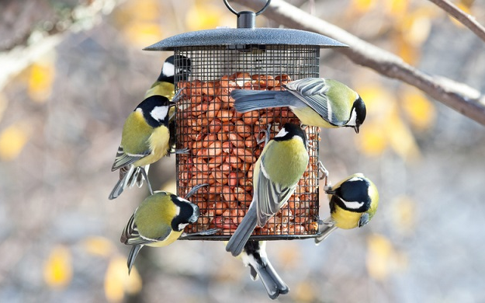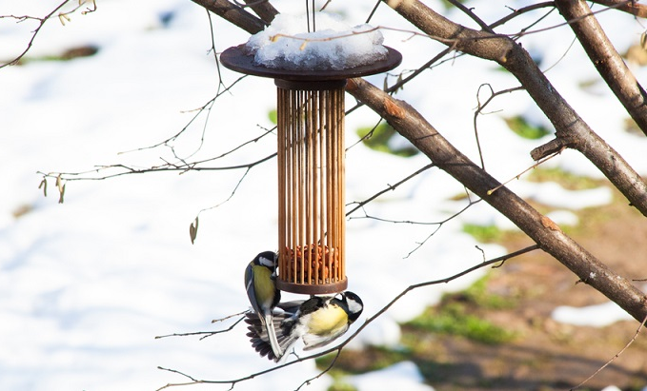
Рекомендуется кормить птиц зерновыми культурами и некоторыми видами натуральной пищи.

Можно:
- пшеницу, просо, овес;
- замороженные или сухие ягоды;
- хлебные крошки;
- сало - для синиц;
- тыквенные и арбузные семечки;
- семена подсолнуха.

Не рекомендуется:
- хлеб с плесенью;
- рис, гречка;
- чипсы;
- кожура фруктов и овощей;
- некоторые виды орехов;
- жареная и копченая натуральная пища.

Если вы боитесь ошибиться с выбором ингредиентов, можно приобрести готовый корм для птиц. Смесь из зерен, сушеных овощей и фруктов содержит все необходимые питательные вещества, которые будут насыщать организм пернатых.
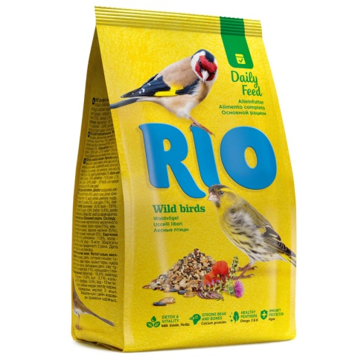 |  | 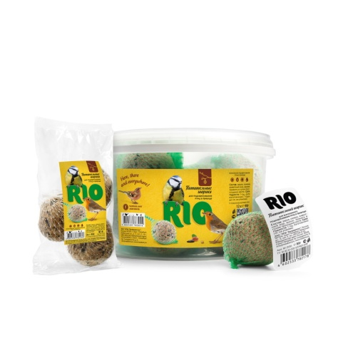 |  | 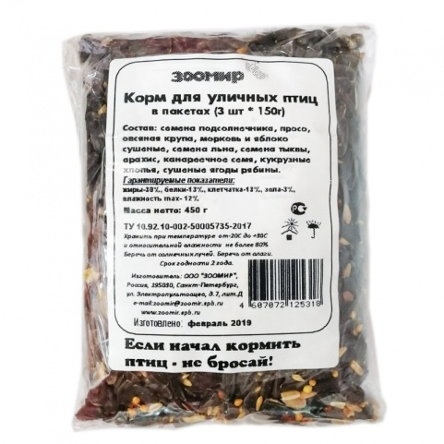

Полезные выводы
- зимой птицам трудно добывать корм без помощи человека;
- кормушку можно сделать самостоятельно или выбрать готовый вариант;
- «столовая» для крылатых должна быть защищена от хищников, снега и дождя;
- не каждый вид пищи полезен для птиц.

